Khảo sát một số đặc điểm của bacteriocin ở chủng vi khuẩn Lactobacillus plantarum UL487 phân lập từ mẫu chao của Huế

Đồng Thị Hoàng Anh¹, Nguyễn Quang Huy², Nguyễn Quỳnh Uyển¹

¹Viện Vi sinh vật và Công nghệ sinh học, ĐHQGHN 144 Xuân Thủy, Cầu Giấy, Hà Nội, Việt Nam

²Khoa Sinh học, Trường ĐH Khoa học Tự nhiên, 334 Nguyễn Trãi, Thanh Xuân, Hà Nội, Việt Nam

Tóm tắt: Vi khuẩn lactic (Lactic Acid Bacteria, LAB) nói chung và Lactobacillus plantarum nói riêng được ứng dụng rộng rãi trong thực tế đặc biệt là trong công nghiệp thực phẩm, dược phẩm và y tế….. Bacteriocin, được sinh tổng hợp bởi LAB, là chất kháng khuẩn an toàn, không gây dị ứng và không gây hại cho sức khỏe con người. Trong nghiên cứu này, nhiệt độ và thời gian nuôi cấy tối ưu của chủng vi khuẩn L. plantarum UL487 để thu được hoạt tính bacteriocin cao nhất là 30ºC và 1 ngày. Một số tính chất của bacteriocin được khảo sát trong nghiên cứu này bao gồm hoạt độ đối với 5 chủng vi sinh vật kiểm định, ảnh hưởng của pH cũng như ảnh hưởng của nhiệt độ đến hoạt tính bacteriocin. Ngoài ra, bacteriocin sinh tổng hợp bởi chủng L. plantarum UL487 được sơ bộ tinh sạch qua cột trao đổi cation với độ sạch tăng 2,069 lần.
Từ khóa: bacteriocin, hoạt tính kháng khuẩn, trao đổi cation, vi khuẩn lactic
1. Đặt vấn đề

Vi khuẩn lactic (Lactic Acid Bacteria, LAB) được xem là vi sinh vật an toàn (Generally Recognized as Safe, GRAS) và được sử dụng phổ biến trong ngành công nghiệp thực phẩm, dược phẩm và y tế…. Lactobacillus plantarum là một trong những loài LAB phổ biến và được ứng dụng rộng rãi trong ngành công nghệ thực phẩm do chúng có khả năng ngăn chặn các vi sinh vật gây bệnh như Candida abicans, Escherichia coli, Shigella, Helicobacter pylori, các amip và kí sinh trùng [1]. Bacteriocin, được sinh tổng hợp bởi LAB, là chất kháng khuẩn có bản chất peptit hoặc protein được tổng hợp theo con đường ribosome ở cả vi khuẩn Gram âm và Gram dương. Bacteriocin không gây dị ứng và không gây hại cho sức khỏe con người. Do tính an toàn và những đặc tính đặc biệt nên không những chỉ vi khuẩn LAB mà còn cả bacteriocin do vi khuẩn này sinh tổng hợp ra được nghiên cứu rộng rãi [2].
Chính vì những lý do nêu trên, bacteriocin được sinh tổng hợp bởi chủng vi khuẩn L. plantarum UL487 sẽ bước đầu được khảo sát trong nghiên cứu này. Kết quả cho thấy, nhiệt độ và thời gian nuôi cấy tối ưu của chủng vi khuẩn L. plantarum UL487 để thu được hoạt tính bacteriocin cao nhất là 30ºC và 1 ngày. Bacteriocin này có phổ hoạt tính khá rộng và hoạt độ khá cao đối với vi khuẩn kiểm định. Đây là bacteriocin khá bền với nhiệt độ (hoạt tính vẫn giữ nguyên trong 60 phút ở 100°C) và có khả năng hoạt động trong khoảng pH khá rộng (từ 4 - 9). Ngoài ra, trong nghiên cứu này bacteriocin sinh tổng hợp bởi chủng vi khuẩn L. plantarum UL487 được sơ bộ tinh sạch qua cột sắc ký trao đổi cation với độ sạch tăng 2,069 lần.
2. Nguyên liệu và phương pháp nghiên cứu
2.1. Nguyên liệu
Chủng vi khuẩn nghiên cứu:
L. plantarum UL487 sử dụng trong nghiên cứu phân lập từ mẫu chao của Huế được lưu giữ tại Phòng Công nghệ Enzym và Protein – Viện Vi sinh vật và Công nghệ sinh học – Đại học Quốc gia Hà Nội.

Chủng vi khuẩn kiểm định:
Các chủng vi khuẩn kiểm định là Micrococcus luteus IFO 12708, Lactococcus lactis subsp. lactis ATCC 1935, Lactobacillus sakei subsp. sakei JCM 1157, Pediococcus pentosaceus JCM 5885, Enterococcus faecalis JCM 5803T được cung cấp bởi GS. Takeshi Zendo (Đại học Kyushu, Nhật Bản)
Các hóa chất đạt độ tinh sạch cần thiết trong nghiên cứu được mua của hãng Sigma Aldrich (USA); môi trường MRS được mua của hãng LAB (Neogencompany, USA).
2.2. Phương pháp nghiên cứu
2.2.1. Tối ưu thời gian và nhiệt độ nuôi cấy để thu được hoạt tính bacteriocin tốt nhất [3]
Dịch nuôi cấy vi khuẩn ở 30ºC và 37ºC tại các thời điểm thích hợp (24, 48, 72 và 96 giờ) được so sánh đường kính vòng kháng khuẩn để tìm ra thời gian và nhiệt độ tối ưu nhất cho sự sinh tổng hợp bacteriocin.
2.2.2. Xác định hoạt độ bacteriocin (AU/ml) [4]
Dịch nuôi cấy vi khuẩn được pha loãng theo hệ số 2 và nhỏ vào các giếng trên đĩa môi trường MRS đã chứa vi khuẩn kiểm định. Sau 24 – 48 giờ, hoạt độ bacteriocin (AU/ml) được tính theo công thức:
(AU/ml) = 2^{n} * 1000/V
Trong đó:
2^{n}: Độ pha loãng theo hệ số 2 lớn nhất của mẫu còn xuất hiện vòng kháng khuẩn
V: Thể tích dịch nuôi cấy đã nhỏ
2.2.3. Ảnh hưởng của pH đến hoạt tính bacteriocin
Dịch nuôi cấy vi khuẩn được chỉnh pH đến các giá trị 5; 6; 7; 8; 9 bằng NaOH 1M; mẫu đối chứng là môi trường MRS lỏng được chỉnh đến các pH tương ứng và đường kính vòng kháng khuẩn của mẫu ở từng pH được so sánh để đánh giá ảnh hưởng của pH đến hoạt tính bacteriocin.
2.2.4. Ảnh hưởng của nhiệt độ đến hoạt tính bacteriocin [5]
Dịch nuôi cấy vi khuẩn sau ly tâm được ủ ở 100ºC (0 phút, 5 phút, 15 phút, 30 phút, 45 phút và 60 phút) và sau đó được sử dụng để xác định ảnh hưởng của nhiệt độ đến hoạt tính bacteriocin.
2.2.5. Sắc ký
Quá trình tinh sạch bacteriocin được thực hiện trên hệ thống ‎AKTA với cột trao đổi cation HiTrap SP FF 1ml. Dịch nuôi cấy vi khuẩn sau 24 giờ được chỉnh pH = 5 bằng NaOH 0,5M. Chương trình tinh sạch bacteriocin như sau: Cột HiTrap SP FF 1 ml; Đệm acetate 0,02M, pH 5 (Đệm A); Đệm acetate 0,02M (pH 5) có bổ sung NaCl 1M (Đệm B); tốc độ dòng chảy: 1 ml/phút; Thể tích mẫu bơm lên cột: 10 ml; Rửa giải: 5 ml dung dịch đệm A + 30% đệm B; 5 ml dung dịch đệm A + 50% đệm B; 5 ml dung dịch 100% đệm B; phân đoạn: 0,5 ml/phân đoạn.
Hoạt tính bacteriocin của mỗi phân đoạn được xác định trên đĩa môi trường MRS thạch có chứa vi khuẩn kiểm định.
Sau sắc ký, các phân đoạn có hoạt tính kháng khuẩn được dồn chung và được gọi chung là mẫu xuống cột (XC). Protein tổng số và hoạt độ bacteriocin của mẫu XC và mẫu dịch trong thu được sau nuôi cấy được xác định để đánh giá độ sạch và hiệu suất tinh sạch qua sắc ký trao đổi ion.
2.2.6. Xác định protein tổng số theo phương pháp Bradford [6]
1 ml thuốc thử (0,01 mg Coomassie Brilliant Blue G-250 hòa tan trong 5 ml ethanol 95% và 10 ml phosphoric acid 85%) được bổ sung vào ống nghiệm có chứa 20 μl mẫu, lắc đều và để ở nhiệt độ phòng khoảng 5 - 10 phút. Sau đó, tiến hành đo độ hấp thụ của các mẫu ở bước sóng 595 nm. Dựng đường chuẩn protein từ dung dịch Albumin có nồng độ gốc 1 mg/ml. Các chỉ số đo được của mẫu thí nghiệm được đối chiếu với đồ thị chuẩn để xác định hàm lượng protein.
3. Kết quả thảo luận
3.1. Tối ưu hóa thời gian và nhiệt độ nuôi cấy của chủng UL487 để thu được hoạt tính bacteriocin lớn nhất
Để có thể nghiên cứu một số tính chất của bacteriocin, trước hết điều kiện nuôi cấy của chủng L. plantarum UL487 (nhiệt độ và thời gian nuôi cấy) được tối ưu hóa để thu được hoạt tính bacteriocin lớn nhất. Nhằm tìm ra điều kiện nuôi cấy tối ưu cho hoạt tính bacteriocin, nhiệt độ (30ºC, 37ºC) và thời gian nuôi cấy (1, 2, 3 và 4 ngày) được khảo sát. Kết quả cho thấy ở 37ºC chủng L. plantarum UL487 không sinh tổng hợp bacteriocin; còn ở 30ºC thì hoạt tính này là cao nhất sau 1 ngày nuôi cấy (Hình 1).

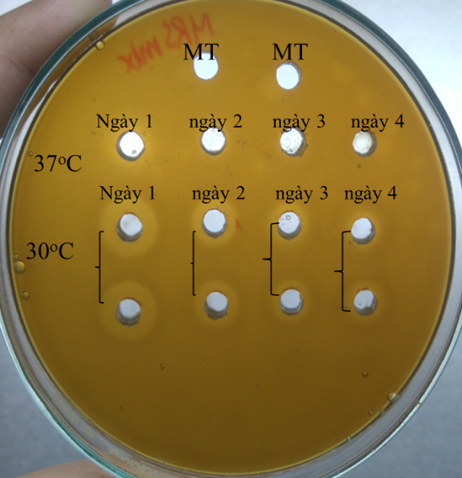
Hình 1. Thời gian và nhiệt độ nuôi cấy tối ưu của chủng L. plantarum UL487 để thu được hoạt tính bacteriocin cao nhất. MT: môi trường nuôi cấy không có vi sinh vật; Ngày 1, ngày 2, ngày 3, ngày 4: dịch nuôi cấy được thu tại ngày 1, ngày 2, ngày 3 và ngày 4 tại các nhiệt độ 30ºC và 37ºC tương ứng

Như vậy, điều kiện nuôi cấy tối ưu của chủng L. plantarum UL487 để thu được hoạt tính bacteriocin cao nhất là 30ºC trong thời gian 1 ngày. Điều kiện này cũng tương tự như điều kiện nuôi cấy tối ưu của chủng L. plantarum VGW8 trong nghiên cứu của Ali và cộng sự [7].
3.2. Khảo sát đặc tính của bacteriocin
3.2.1. Hoạt độ bacteriocin
Hoạt độ bacteriocin sinh tổng hợp bởi chủng L. plantarum UL487 đối với 5 chủng vi khuẩn kiểm định được trình bày ở Bảng 1
Bảng 1. Hoạt độ bacteriocin sinh tổng hợp bởi chủng L. plantarum UL487
STT | Chủng vi khuẩn kiểm định | Hoạt độ bacteriocin (AU/ml)
1 | Micrococcus luteus IFO 12708 | 800
2 | Lactococcus lactis subsp. lactis ATCC 1935 | 400
3 | Lactobacillus sakei subsp.sakei JCM 1157 | 1600
4 | Pediococcus pentosaceus JCM 5885 | 3200
5 | Enterococcus faecalis JCM 5803T | 400
Kết quả cho thấy bacteriocin sinh tổng hợp bởi chủng L. plantarum UL487 có phổ hoạt tính khá rộng, trong đó hoạt độ kháng vi khuẩn kiểm định Lactobacillus sakei subsp. sakei JCM 1157 và Pediococcus pentosaceus JCM 5885 khá cao. Vòng kháng khuẩn quan sát được trên đĩa thạch MRS chứa vi khuẩn kiểm định Lactobacillus sakei subsp. sakei JCM 1157 khá to và rõ ràng. Vì thế, chủng vi khuẩn kiểm định này được sử dụng để đánh giá hoạt tính bacteriocin trong những thí nghiệm tiếp theo.
3.2.2. Ảnh hưởng của pH và nhiệt độ đến hoạt tính bacteriocin
Bacteriocin của chủng L. plantarum UL487 tại các pH 4, 5; 6; 7; 8; 9 (Hình 2A) và xử lý tại 100ºC trong các thời gian 5, 15, 30, 45 và 60 phút (Hình 2B) được tiến hành khảo sát hoạt tính kháng vi khuẩn kiểm định Lactobacillus sakei subsp. sakei JCM 1157.
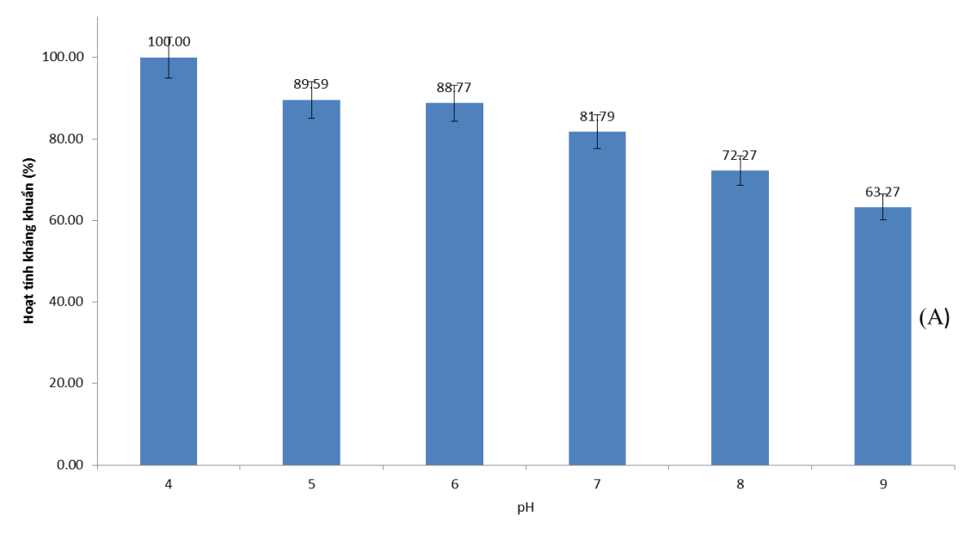
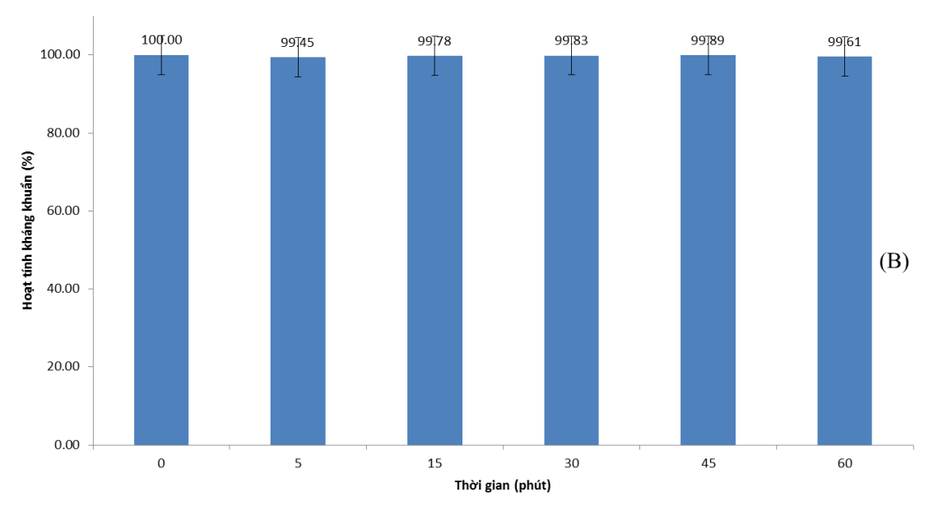
Hình 2. Ảnh hưởng của nhiệt độ (A) và ảnh hưởng của pH (B) đến hoạt tính bacteriocin
Theo nghiên cứu của Sifour và cộng sự (2012), bacteriocin được sinh tổng hợp bởi L. plantarum F12 giữ nguyên hoạt tính sau 30 phút ở 100°C nhưng hoạt tính bị giảm sau 60 phút và bacteriocin này có khả năng hoạt động trong khoảng pH rộng (2-12) [8]. Trong nghiên cứu của chúng tôi, bacteriocin được sinh tổng hợp bởi chủng L. plantarum UL487 vẫn giữ nguyên hoạt tính trong 60 phút ở 100°C (Hình 2A) và hoạt tính còn 68,75% ở pH 9 (Hình 2B). Như vậy có thể đánh giá sơ bộ là bacteriocin được sinh tổng hợp bởi chủng L. plantarum UL487 khá bền với nhiệt độ và có khả năng hoạt động trong khoảng pH khá rộng
3.3. Tinh sạch sơ bộ bacteriocin qua cột trao đổi cation
Dịch trong thu được sau thời gian nuôi cấy thích hợp được bước đầu tinh sạch qua cột HiTrap SP FF trên hệ thống AKTA. Sắc ký đồ của dịch nuôi cấy này được trình bày trong Hình 3 và kết quả sắc ký được thể hiện trong Bảng 2.
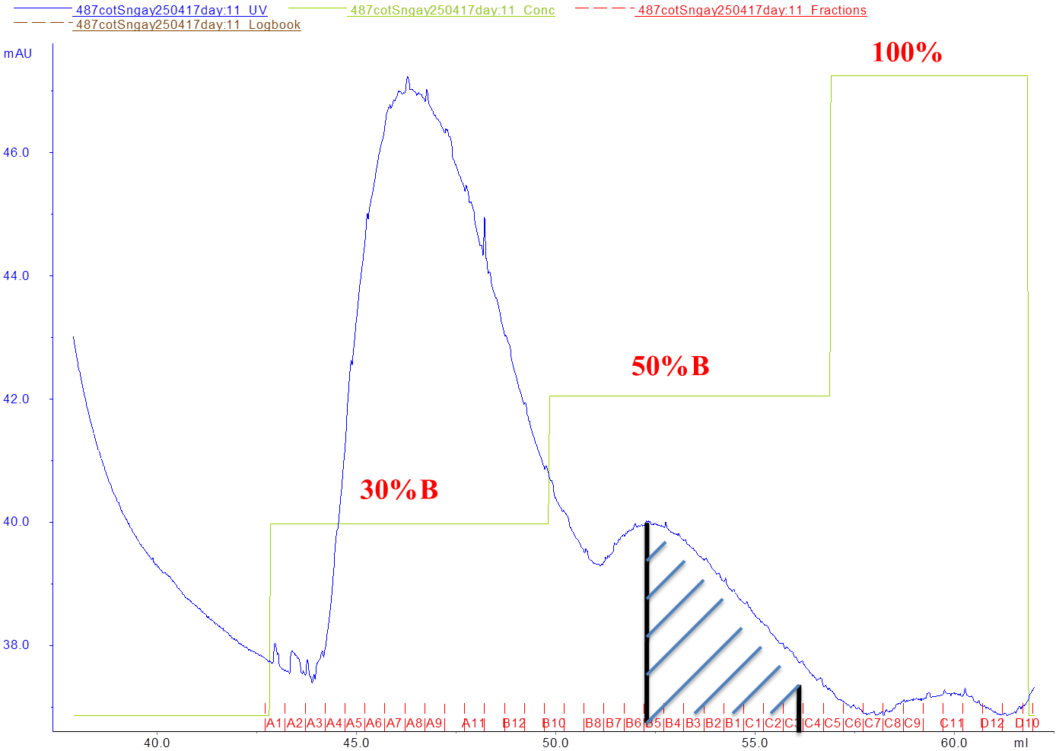
Hình 3. Sắc ký đồ dịch nuôi cấy chủng vi khuẩn L. plantarum UL487 (các phân đoạn có hoạt tính kháng khuẩn được thể hiện bằng phần gạch chéo).
Dịch nuôi cấy chủng vi khuẩn L. plantarum UL487 sau khi qua cột HiTrap SP FF phân tách thành 2 đỉnh protein và các phân đoạn có hoạt tính kháng khuẩn nằm ở một phần ở đỉnh 2. Điều này cho thấy độ sạch của bacteriocin tăng không đáng kể (tăng 2,069 lần) sau khi qua cột sắc ký trao đổi ion.
Bảng 2. Kết quả sắc ký dịch nuôi cấy chủng vi khuẩn L. plantarum UL487
Mẫu | Protein (mg/ml) | Hoạt độ (AU/ml) | Độ sạch | Hiệu suất (%)
Dịch nuôi cấy | 0,200 | 1066,667 | 1 | 100
XC | 0,012 | 133,333 | 2,069 | 9,374
Kết quả này cho thấy chương trình sắc ký cần được thay đổi để bacteriocin thu được qua sắc ký có độ sạch và hiệu suất thu hồi được tăng cao hơn

4. Kết luận
Điều kiện nuôi cấy tối ưu của chủng L. plantarum UL487 để thu được hoạt tính bacteriocin lớn nhất là 30ºC và 1 ngày. Bacteriocin được sinh tổng hợp bởi chủng L. plantarum UL487 có phổ hoạt tính rộng và hoạt độ này khá cao đối với vi khuẩn kiểm định Lactobacillus sakei subsp sakei JCM 1157 và Pediococcus pentosaceus JCM 5885 (hoạt độ tương ứng là 1600 AU/ml và 3200 AU/ml). Bacteriocin thu được khá bền với nhiệt độ (hoạt tính vẫn giữ nguyên trong 60 phút ở 100°C) và có khả năng hoạt động trong khoảng pH khá rộng (từ 4 - 9). Sau khi sơ bộ tinh sạch qua cột sắc ký trao đổi cation, bacteriocin có độ sạch tăng 2,069 lần.
5. Lời cảm ơn
Công trình được hoàn thành với sự hỗ trợ kinh phí từ nhiệm vụ: “Đánh giá nguồn gen vi khuẩn lactic bản địa định hướng ứng dụng trong thực phẩm, dược phẩm và thức ăn chăn nuôi“do TS. Nguyễn Quỳnh Uyển chủ trì.
Tài liệu tham khảo
[1] Sabo S. D., Vitolo M., González J. J., Oliveira R. P.,Overview of Lactobacillus plantarum as a promising bacteriocin producer among lactic acid bacteria, Food Research International, 64 (2014), pp. 527 – 536
[2] Bromberg R., Moreno I., Zaganini C. L., Delboni R. R., Oliveira J. D., Isolation of bacteriocin-producing lactic acid bacteria from meat and meat products and its spectrum of inhibitory activity, Brazilian Journal of Microbiology, 35 (1) (2004), pp. 1678 – 4405
[3] Nespolo C. R., Brandelli A., Production of bacteriocin-like substances by lactic acid bacteria isolated from regional ovine cheese, Brazilian Journal of Microbiology,41, (2010), pp. 1009 - 1018
[4] Hashium A. J., Hamza S. J., Aldujaili N. H., Antimicrobial Activity of Bacteriocin Produced by Weissella cibaria NRIC0136, Al-Kufa Journal for Biology, 2 (1) (2010),pp. 1 - 10
[5] Zhang H., Liu L., Hao Y., Xie Y., Isolation and partial characterization of a bacteriocin produced by Lactobacillus plantarum BM-1 isolated from a traditionally fermented Chinese meat product, Microbiology and Immunology,57 (11) (2013), pp. 746 – 755
[6] Bradford M. M., A Rapid and Sensitive Method for the Quantitation of Microgram Quantities of Protein Utilizing the Principle of Protein-Dye Binding,Analytical Biochemistry , (1976), pp. 248 – 254
[7] Ali W. S., Musleh R. M., Purification and Characterization of PlantaricinVGW8, A Bacteriocin Produced by Lactobacillus PlantarumVGW8, Journal of Biolnogy, Agriculture and Healthcare, 5 (1) (2015), pp. 147 – 152
[8] Sifour M.,Tayeb I., Haddar1H. O., Namous H., Aissaoui S., Production and characterization of bacteriocin of Lactobacillus plantarum F12 with inhibitory activity against Listeria monocytogenes, The Online Journalof Science and Technology - January 2012, Volume 2, Issue 1., pp. 55 – 61

Investigation of some characteristics of the bacteriocin of the lactic acid bacterial strain Lactobacillus plantarum UL487 isolated from the food “Chao” of Hue

Dong Thi Hoang Anh¹, Nguyen Quang Huy², Nguyen Quynh Uyen^{1*}

¹VNU Institute of Microbiology and Biotechnology, 144 Xuan Thuy, Cau Giay, Hanoi, Vietnam

²Faculty of Biology, VNU University of Science, 334 Nguyen Trai, Thanh Xuan, Hanoi, Vietnam

Lactic Acid Bacteria (LAB) in general and Lactobacillus plantarum in particular have been broadly used in industrial applications, especially in the food industry, pharmacy and medicine. Bacteriocins produced by LAB are safe as they do not cause allergy and harm to health. In this study, the optimal temperature and time for the growth of the strain L. plantarum UL487 to obtain its maximal bacteriocin activity were 30ºC and 1 day, respectively. In addition, some properties of the bacteriocin including its antibacterial activity on 5 testing bacterial strains as well as the effects of pH and temperature on its activity were evaluated. Furthermore, the bacteriocin from L. plantarum UL487 was preliminarily purified by using a cation exchange column. After purification, the bacteriocin’s purity increased 2.069 times.

Key word: antibacterial activity, bacteriocin, cation exchange, lactic acid bacteria

